




RIO JANEIRO - IGUAZU

Duración
6 Días / 5 Noches.

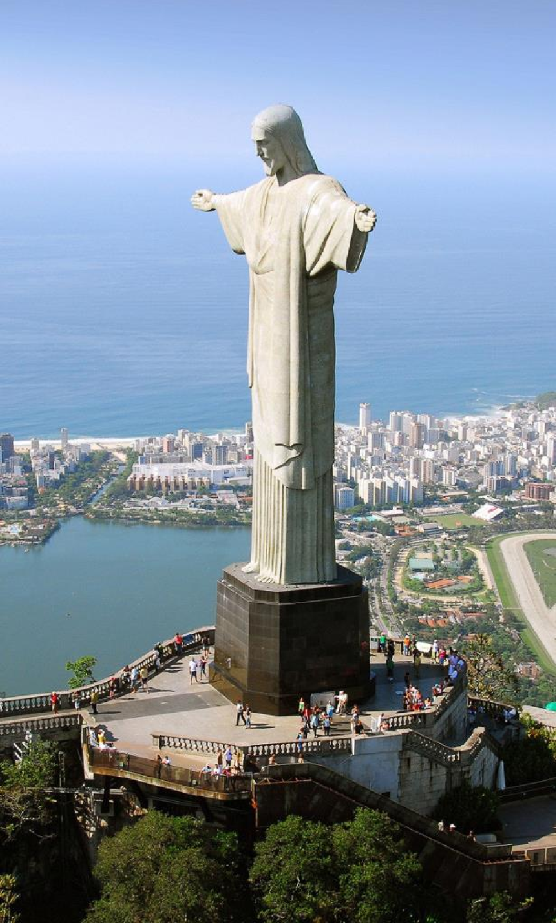
RIO DE JANEIRO IGUAZU
El Precio Incluye

- Traslados aeropuerto – hotel – aeropuerto en servicio regular.
- Traslados entre ciudades
- 3 Noches de alojamiento en Rio de Janeiro
- 2 Noches de alojamiento en Iguazu
- Desayunos Diarios a partir del día 2
- Tour Full Day Pan de Azúcar y Cristo Corcovado de Vans
- Tour Cristo Corcovado en Vans + City Tour Panorámico con almuerzo
- Tour cataratas Argentinas con ingreso
- Tour cataratas Brasileras con ingreso
- TARJETA DE ASISTENCIA CON SUPLEMENTO PARA MAYORES DE 75 AÑOS
- Fee Bancario

*Tarifas sujetas a Cambio sin previo aviso hasta el momento de reserva*

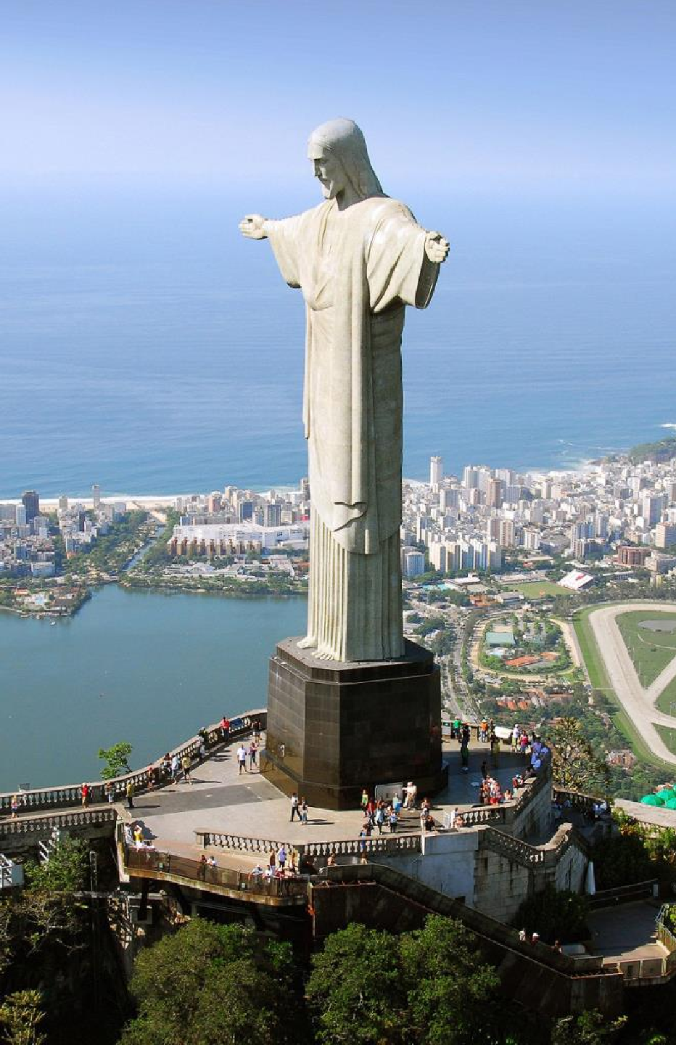
RIO DE JANEIRO IGUAZU
El Precio No Incluye

  - Almuerzos y cenas
  - Tiquetes Aéreos Internacionales en la ruta BOG/GIG/IGU/BOG
  - Impuestos del Tiquete “Q” “Iva” “Fee”
  - Gastos no especificados en el programa como llamadas telefónicas, servicio de lavandería, etc.
  - Servicios no especificados

*Tarifas sujetas a Cambio sin previo aviso hasta el momento de reserva*

TARIFAS 2025
PRECIOS POR PERSONA EN DOLARES

HOTELES | VIGENCIA | SGL | DBL | TPL
Categoría 5*
MIRAMAR BY WINDSOR  HOTEL MABU | 1 JUN 2025 / 15 DIC 2025 | 1626 | 1009 | 944
Categoría 4*
RIO OTHON PALACE  HOTEL VIALE CATARATAS | 1 JUN 2025 / 15 DIC 2025 | 1088 | 786 | 721
Categoría 3*
AMERICAS COPACABANA  HOTEL VIALE IGUAZZU | 1 JUN 2025 / 15 DIC 2025 | 812 | 629 | 609

*Tarifas sujetas a Cambio sin previo aviso hasta el momento de reserva*
*Tarifas NO aplican para festividades y eventos *

Notas :

- fechas o períodos especiales (Semana Santa, Feriados,
Congresos, Vacaciones de
- Invierno, Navidad, Año Nuevo, Carnaval, eventos deportivos etc.).




RIO DE JANEIRO Y IGUAZU

ITINERARIO

Día 1. RIO DE JANEIRO
Llegada y traslado al hotel. Tiempo libre.

Día 02, RIO DE JANEIRO
Desayuno. Full Day visitando Cristo Redentor en Van, Pan de Azúcar, City Tour Panorámico. Incluye almuerzo sin bebidas.

Día 03, RIO DE JANEIRO
Desayuno. Día libre a su disposición para conocer una de las ciudades más hermosas de América. Posibilidad de realizar excursiones opcionales.



RIO JANEIRO Y IGUAZU

ITINERARIO
Día 04, RIO DE JANEIRO - IGUAZU
Desayuno. En Horario acordado traslados al aeropuerto para embarque con destino Iguazú. Llegada, recepción y alojamiento. Por la tarde HD para visitar las Cataratas Lado Brasilero.

Día 05, IGUAZU
Desayuno. Full Day Para visitar las Cataratas del Lado Argentino visitando los tres circuitos, Inferior, superior y Garganta del Diablo.

Día 06, IGUAZU - BOGOTA
Desayuno. Traslado Al Aeropuerto de Foz do Iguazú

FIN DE NUESTROS SERVICIOS.




RIO JANEIRO - IGUAZU

Duración
6 Días / 5 Noches.

